
CRM M de Paula
Guia completo de uso da plataforma

Este documento reúne, em linguagem prática, o funcionamento do sistema para os usuários do escritório: acesso, painel, gestão de leads, campanhas, relatórios, agenda, equipe e configurações operacionais.
Versão do manual: 1.0
Data de emissão: 07/04/2026
Público-alvo: administradores, comercial, tráfego e usuários operacionais do CRM.

Sumário
1. Visão geral do sistema 1
2. Perfis de acesso 1
3. Primeiro acesso e login 1
3.1 Login padrão 1
3.2 Provisionamento inicial 1
4. Navegação principal 1
5. Painel de Controle 1
5.1 O que aparece no painel 1
5.2 Quando usar o painel 1
6. Gestão de Leads 1
6.1 Seleção de funil 1
6.2 Formas de visualização 1
6.3 Busca e filtros 1
6.4 Cadastro de novo lead 1
6.5 Operação no Kanban 1
6.6 Leads sem responsável 1
7. Ficha completa do lead 1
7.1 Cabeçalho do lead 1
7.2 Dados principais 1
7.3 Regras importantes da ficha 1
7.4 Acompanhamento operacional 1
7.5 Criativos e campanha 1
8. Painel de Tráfego 1
8.1 Visão geral 1
8.2 Campanhas 1
8.3 Investimento por período 1
8.4 Entendendo o ROI 1
9. Relatórios 1
9.1 Filtros principais 1
9.2 KPIs disponíveis 1
9.3 Blocos analíticos 1
9.4 Exportação 1
10. Agenda 1
10.1 O que a agenda reúne 1
10.2 Como usar 1
11. Configurações 1
11.1 Meu Perfil 1
11.2 Equipe 1
11.3 Operação do CRM 1
11.3.1 Funis e formulários 1
11.3.2 Áreas de atuação e serviços 1
11.3.3 Origens do lead 1
11.3.4 Tarefas padrão 1
12. Fluxos rápidos de operação 1
Fluxo 1 — Cadastrar um novo lead comercial 1
Fluxo 2 — Distribuir um lead para um vendedor 1
Fluxo 3 — Registrar investimento de uma campanha 1
Fluxo 4 — Agendar follow-up 1
Fluxo 5 — Ler performance por período 1
13. Boas práticas de uso 1
14. Perguntas frequentes 1
14.1 Por que não consigo ver determinados menus? 1
14.2 Por que o campo de serviços não mostra nada? 1
14.3 Posso atribuir um lead para outro vendedor? 1
14.4 O que acontece se a origem for campanha? 1
14.5 Como o ROI é alimentado? 1
14.6 Onde cadastro novos serviços? 1

1. Visão geral do sistema
O CRM M de Paula é uma plataforma comercial e operacional voltada à rotina do escritório. Ele concentra em um só ambiente:
- painel executivo com visão geral da operação;
- gestão de leads por funil, com leitura em Kanban ou lista;
- ficha detalhada de cada oportunidade, com tarefas, documentos e histórico;
- painel de tráfego com campanhas, conjuntos, criativos e investimentos por período;
- relatórios consolidados com KPIs, investimento, receita e ROI;
- agenda mensal de follow-ups e tarefas;
- configurações operacionais para funis, áreas, serviços, origens e equipe.

Importante: a plataforma trabalha por permissões. Cada usuário enxerga o que faz sentido para o seu perfil. Isso evita ruído, melhora a segurança e reduz perda de contexto.

2. Perfis de acesso
PERFIL | OBJETIVO | ACESSO PRINCIPAL
Administrador | Gestão completa da operação, da equipe e das configurações | Painel, Leads, Tráfego, Relatórios, Agenda, Configurações e Equipe
Comercial | Trabalhar oportunidades, agenda, tarefas e relatórios comerciais | Painel, Gestão de Leads, Relatórios, Agenda e Meu Perfil
Tráfego | Operar campanhas, criativos, investimento e leitura de performance | Painel, Painel de Tráfego, Agenda e Meu Perfil

O perfil de acesso é definido pela administração da equipe. O mesmo usuário pode ter papel administrativo e também atuar comercialmente, inclusive assumindo leads como responsável.

3. Primeiro acesso e login

3.1 Login padrão
O acesso diário é feito pela tela de login do CRM, informando e-mail e senha.
- o sistema valida se o ambiente está disponível;
- o usuário autenticado é redirecionado para a sua rota principal;
- usuários de tráfego começam no painel de tráfego; demais perfis começam no painel de controle.

3.2 Provisionamento inicial
Em ambientes profissionais, a criação do administrador inicial é feita de forma controlada, normalmente por variáveis seguras do servidor. A tela de setup existe para provisionamento inicial da instância, não para uso diário da equipe.

A tela de setup não deve ser tratada como fluxo operacional normal. Depois do sistema provisionado, o acesso correto passa a ser somente pela tela de login.

4. Navegação principal
O menu lateral foi desenhado para manter a operação em poucos blocos mentais. Ele pode ser recolhido para ganhar espaço em tela, especialmente em notebooks.
- Painel de Controle: visão executiva da operação.
- Gestão de Leads: funis, Kanban, filtros e cadastro de oportunidades.
- Painel de Tráfego: visão geral + campanhas.
- Relatórios: KPIs, conversão, investimento, ROI e exportação.
- Agenda: calendário e compromissos.
- Configurações: perfil, equipe e operação do CRM.
No topo direito do layout fica o sino de alertas, com notificações operacionais como follow-ups, alertas de ociosidade e lembretes pendentes.

5. Painel de Controle
O painel de controle é a visão geral da operação. Ele existe para responder, rapidamente, o que precisa de atenção sem obrigar ninguém a trocar de contexto.

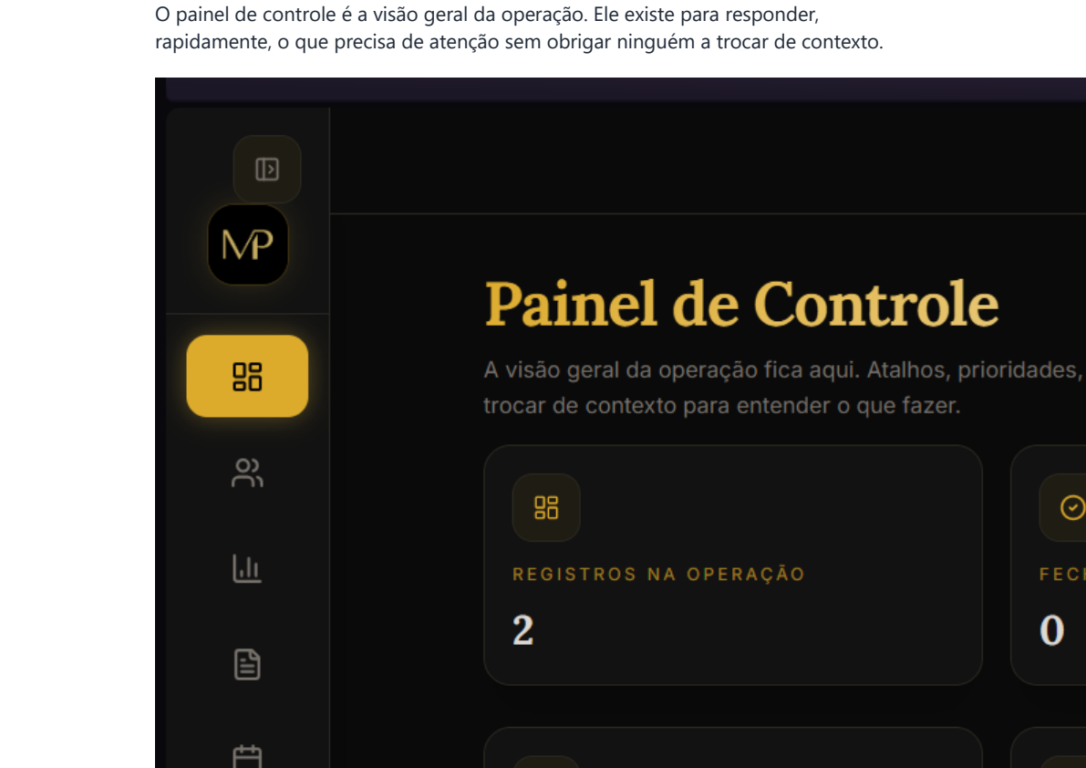
Tela principal do Painel de Controle com métricas, atalhos e fila operacional.

5.1 O que aparece no painel
- Métricas principais: registros na operação, fechados, parados há mais de 24 horas e ações para hoje.
- Atalhos rápidos: links para Leads, Relatórios, Campanhas e Operação do CRM.
- Fila de prioridades: oportunidades com maior urgência, atraso ou falta de movimentação.
- Atividade recente: movimentações mais novas registradas na operação.
- Agenda de hoje: follow-ups e tarefas com vencimento no dia atual.
- Funis em destaque: funis com mais volume e principais alertas.

5.2 Quando usar o painel
- para começar o dia e entender prioridades;
- para acompanhar a saúde da operação sem abrir cada módulo;
- para identificar gargalos, paradas ou excesso de leads sem ação.

6. Gestão de Leads
Esta é a área central da operação comercial. Todo funil do escritório é operado aqui, em uma experiência unificada.

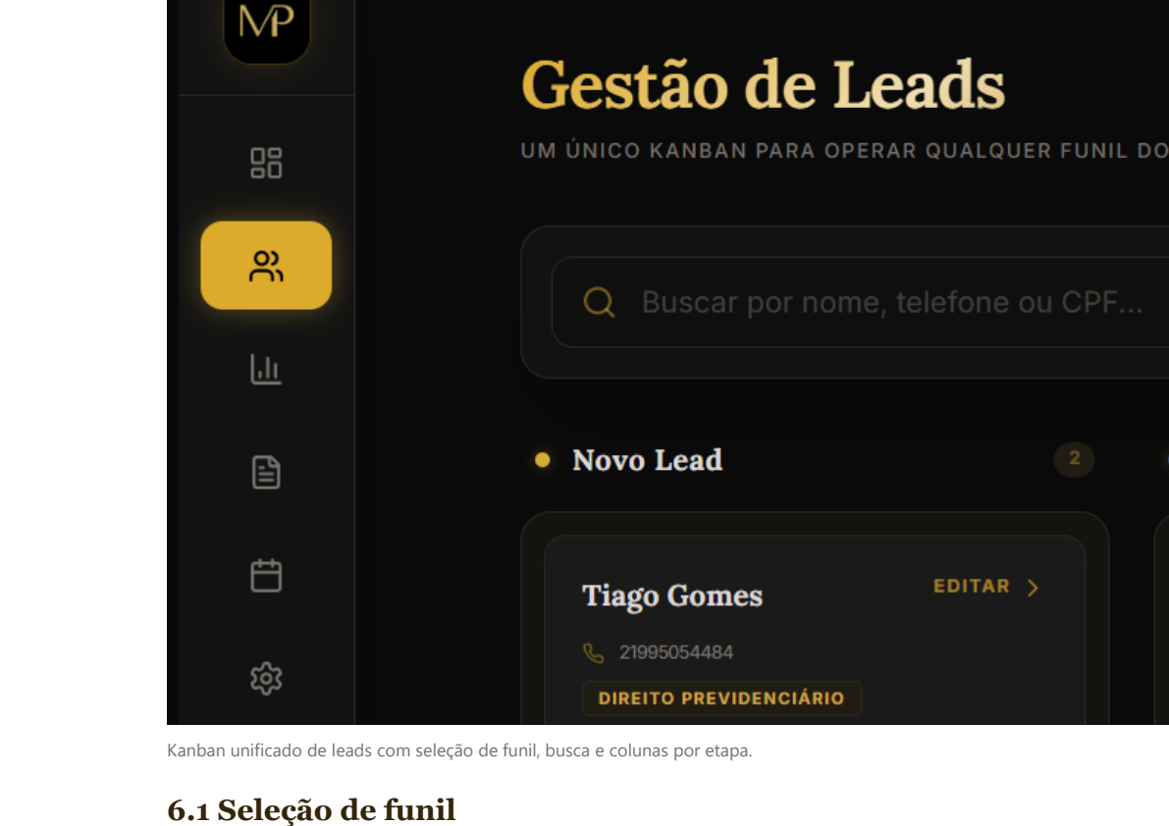

6.1 Seleção de funil
No topo da tela fica o seletor de funil. A equipe pode alternar entre os funis disponíveis sem trocar de módulo. Isso permite operar contextos diferentes dentro da mesma área, como funis comerciais distintos ou funis de prospecção estruturados.

6.2 Formas de visualização
- Kanban: ideal para arrastar oportunidades entre etapas.
- Lista: ideal para leitura tabular e navegação mais compacta.

6.3 Busca e filtros
É possível filtrar a operação por vários critérios, como nome, telefone, CPF, campanha, área, serviço e etapa. Isso ajuda a encontrar leads específicos ou a trabalhar lotes por contexto.

6.4 Cadastro de novo lead
O botão de novo cadastro abre um modal com os campos do formulário do funil escolhido. A criação do lead segue a lógica abaixo:
- selecionar o funil de entrada;
- preencher os dados básicos do cliente;
- selecionar a área de atuação;
- selecionar os serviços vinculados à área escolhida;
- definir a origem do lead;
- se a origem for campanha, vincular campanha e demais dados relacionados;
- atribuir responsável, quando necessário.

O campo de serviços respeita a área escolhida. Se a área ainda não tiver serviços cadastrados, o sistema informa isso claramente; se nenhuma área estiver selecionada, ele orienta a selecionar a área primeiro.

6.5 Operação no Kanban
- os cards podem ser abertos clicando no card inteiro;
- o avanço de etapa pode ser feito por arrastar e soltar;
- cada coluna representa uma etapa do funil;
- cards mostram dados rápidos para decisão sem precisar abrir a ficha completa.

6.6 Leads sem responsável
Leads sem atribuição continuam visíveis para a equipe conforme a regra operacional adotada. O administrador pode assumir esses leads para si ou atribuí-los a vendedores específicos.

7. Ficha completa do lead
Ao abrir um card, o CRM exibe a ficha completa da oportunidade. É nela que a operação realmente acontece.

7.1 Cabeçalho do lead
- nome do lead;
- etapa atual do funil;
- data e hora de registro;
- atalhos para editar o cadastro ou excluir o registro.

7.2 Dados principais
A ficha permite editar diretamente:
- nome do lead;
- telefone e e-mail;
- CPF;
- área de atuação;
- serviços vinculados;
- origem do lead;
- campanha;
- criativo;
- responsável pelo lead;
- campos adicionais configurados pelo funil.

7.3 Regras importantes da ficha
- Serviços: sempre respeitam a área selecionada.
- Origem: altera o comportamento do cadastro. Se for campanha, libera a vinculação de campanha e criativo.
- Responsável: pode ser alterado pelo administrador e por usuários conforme regra de atribuição do sistema.
- Status perdido: exige motivo de perda válido e detalhamento.

7.4 Acompanhamento operacional
A ficha reúne três grandes áreas de trabalho:
- Follow-ups: agendar contato por WhatsApp, ligação ou e-mail.
- Tarefas: registrar próximos passos, inclusive usando tarefas padrão.
- Histórico e observações: registrar interações, notas e acontecimentos relevantes.
- Documentos: anexar links ou arquivos ao lead.

7.5 Criativos e campanha
Quando o lead é vinculado a uma campanha, a ficha também permite associar o criativo correspondente. Isso fecha o elo entre origem, comercial e análise de marketing.

A ficha do lead é a fonte principal de verdade operacional. Sempre que possível, atualize o lead diretamente nela em vez de deixar informação crítica fora do CRM.

8. Painel de Tráfego
O painel de tráfego unifica visão executiva e gestão de campanhas. Ele possui duas funções dentro do mesmo módulo: Visão geral e Campanhas.

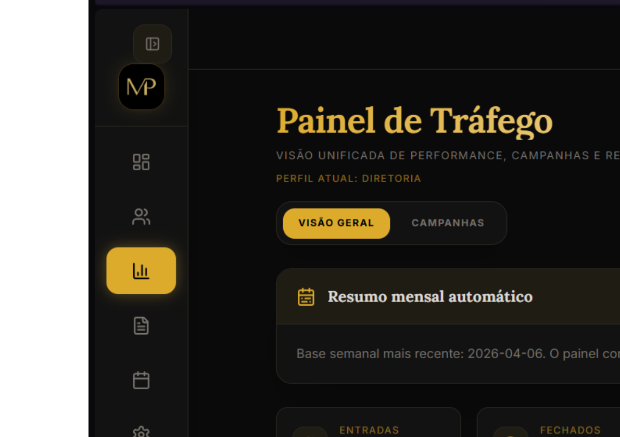
Painel de Tráfego na visão geral, com KPIs mensais e resumo operacional.

8.1 Visão geral
Nesta aba o sistema apresenta:
- entradas;
- fechados;
- perdidos;
- conversão;
- investimento do período;
- ROI;
- tabela de campanhas com investimento, receita, conversão e ROI;
- ranking de criativos por volume de leads.

8.2 Campanhas

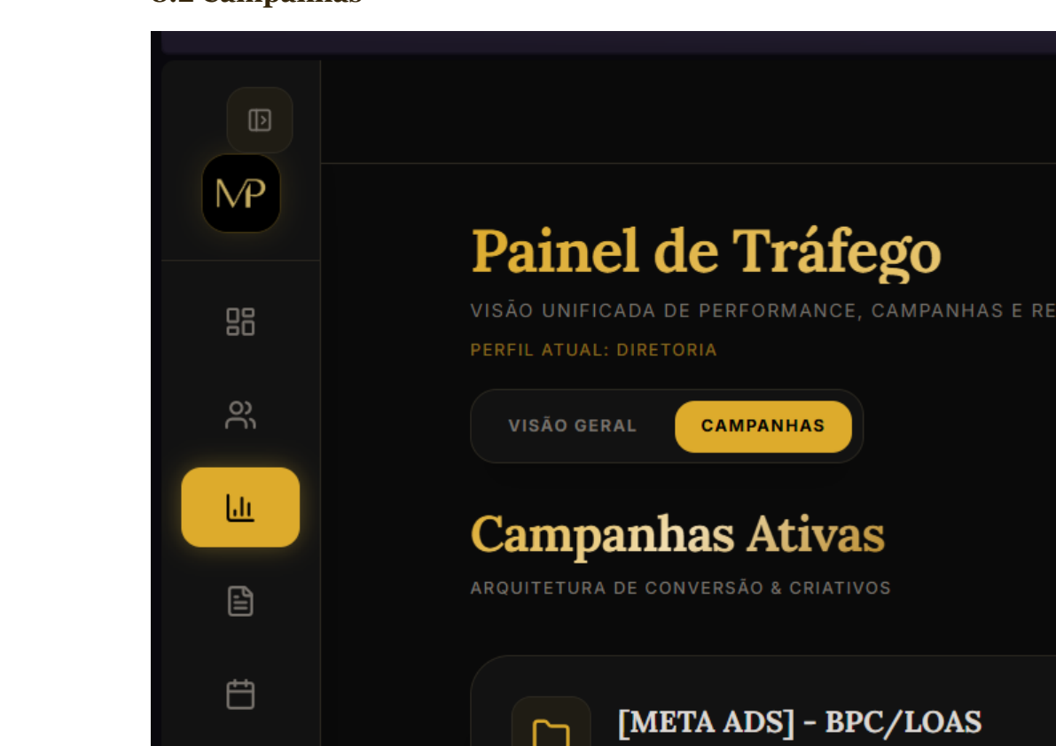
Aba de campanhas com organização hierárquica entre campanha, conjunto de anúncios e criativos.
A aba de campanhas organiza a mídia em três níveis:
- Campanha
- Conjunto de anúncios
- Criativos
Dentro de cada campanha, o usuário pode:
- criar, editar e excluir campanhas;
- vincular área de atuação e serviço;
- registrar investimentos por período;
- criar e editar conjuntos de anúncios;
- adicionar criativos de imagem ou vídeo;
- acompanhar o investimento total acumulado.

8.3 Investimento por período
Cada campanha pode receber múltiplos lançamentos de investimento, com:
- valor;
- data inicial;
- data final;
- observações.
Esses lançamentos ficam acumulados no histórico e são usados na leitura mensal e nos relatórios.

8.4 Entendendo o ROI
O ROI é calculado a partir da relação entre investimento e receita fechada dentro do período filtrado. Quando um lançamento de custo cobre um período maior que a janela do relatório, o sistema faz o rateio proporcional do custo.

9. Relatórios
A área de relatórios reúne KPIs operacionais e financeiros do CRM.

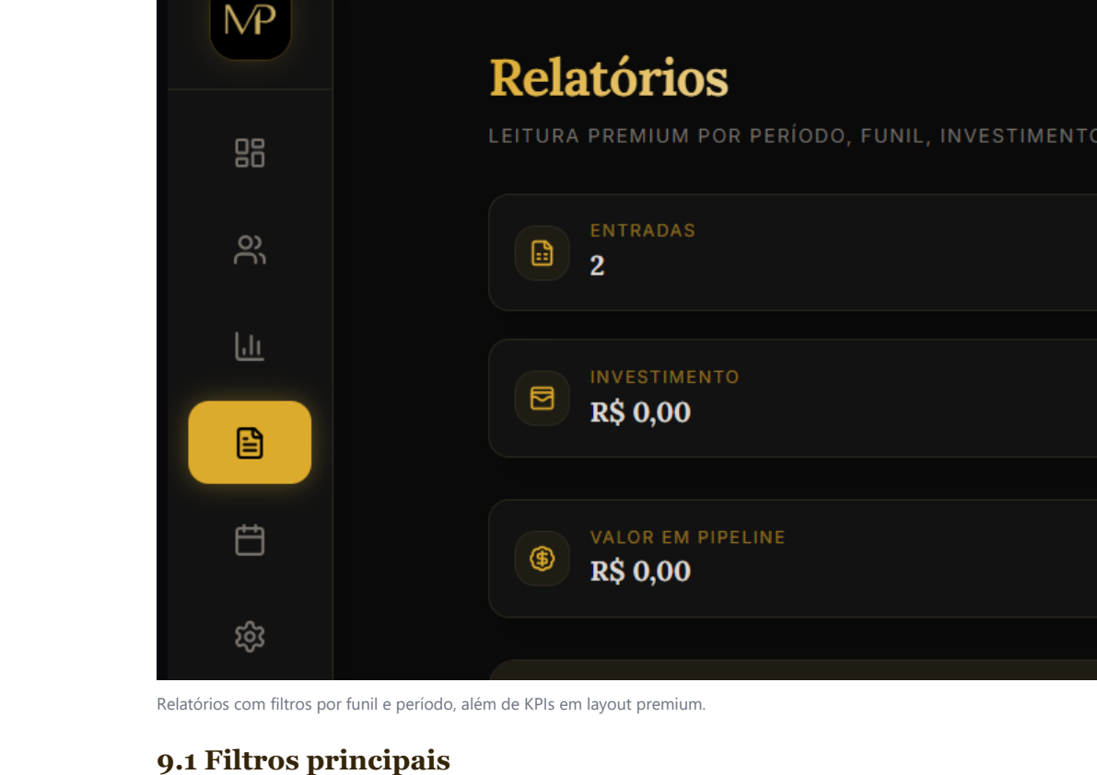

9.1 Filtros principais
- todos os funis ou um funil específico;
- últimos 7, 30, 90 dias ou histórico completo.

9.2 KPIs disponíveis
KPI | LEITURA
Entradas | Total de registros dentro do filtro selecionado.
Fechados | Total de oportunidades com fechamento dentro do recorte.
Conversão | Percentual de fechados sobre entradas.
Investimento | Valor de mídia rateado conforme o período filtrado.
Receita fechada | Soma dos valores fechados dentro da janela analisada.
ROI | Retorno sobre investimento para o recorte aplicado.
Valor em pipeline | Somatório do valor estimado das oportunidades do período.
Custo por lead | Investimento total dividido pelo número de entradas.
CAC | Indicador operacional baseado no investimento dividido pelos fechamentos do filtro.

9.3 Blocos analíticos
- Fechamento por funil / campanha / serviço: muda conforme o filtro aplicado.
- Disciplina por responsável: mostra volume, conversão, atrasos e receita por pessoa.

9.4 Exportação
O relatório pode ser exportado em planilha com acabamento visual da marca, incluindo cabeçalho do CRM M de Paula e tratamento visual premium no arquivo gerado.

10. Agenda
A agenda é a visão mensal de compromissos e tarefas ligados aos leads.

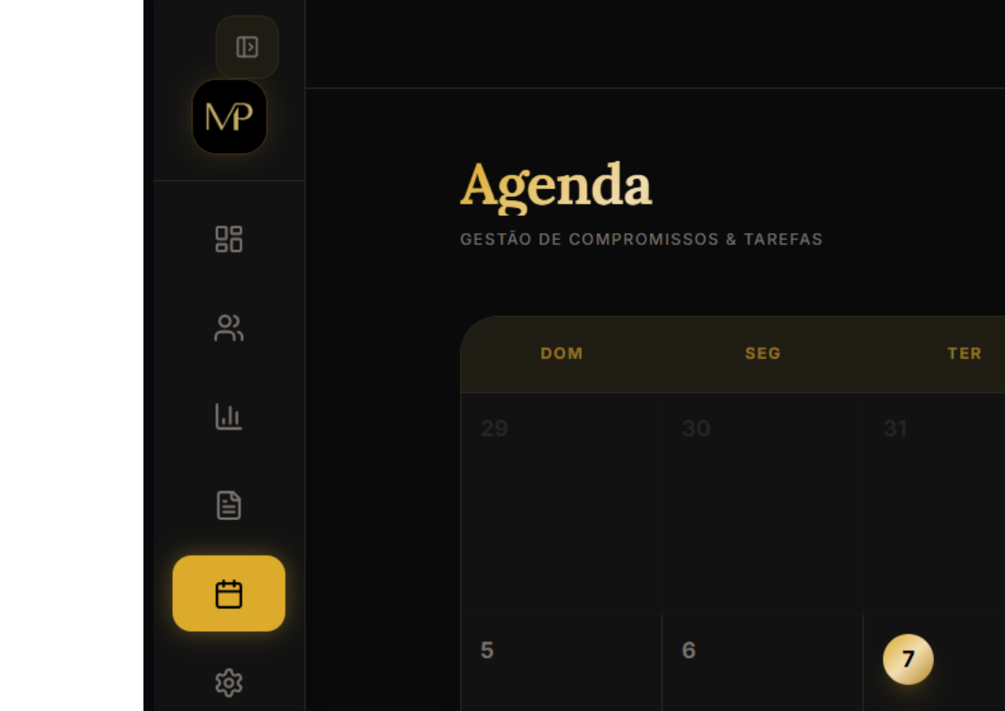
Calendário mensal com abertura de follow-ups e tarefas diretamente no dia desejado.

10.1 O que a agenda reúne
- follow-ups pendentes e concluídos;
- tarefas operacionais;
- atalho visual por dia;
- painel lateral de próximos passos.

10.2 Como usar
- navegue entre os meses;
- clique no dia desejado;
- escolha entre follow-up ou tarefa;
- associe o compromisso ao lead correto;
- defina data, hora e observações;
- salve o agendamento.
Os itens exibidos na agenda levam de volta à ficha do lead, o que mantém toda a execução conectada ao contexto do cliente.

11. Configurações
As configurações estão organizadas em três grandes blocos: Meu Perfil, Equipe e Operação do CRM.

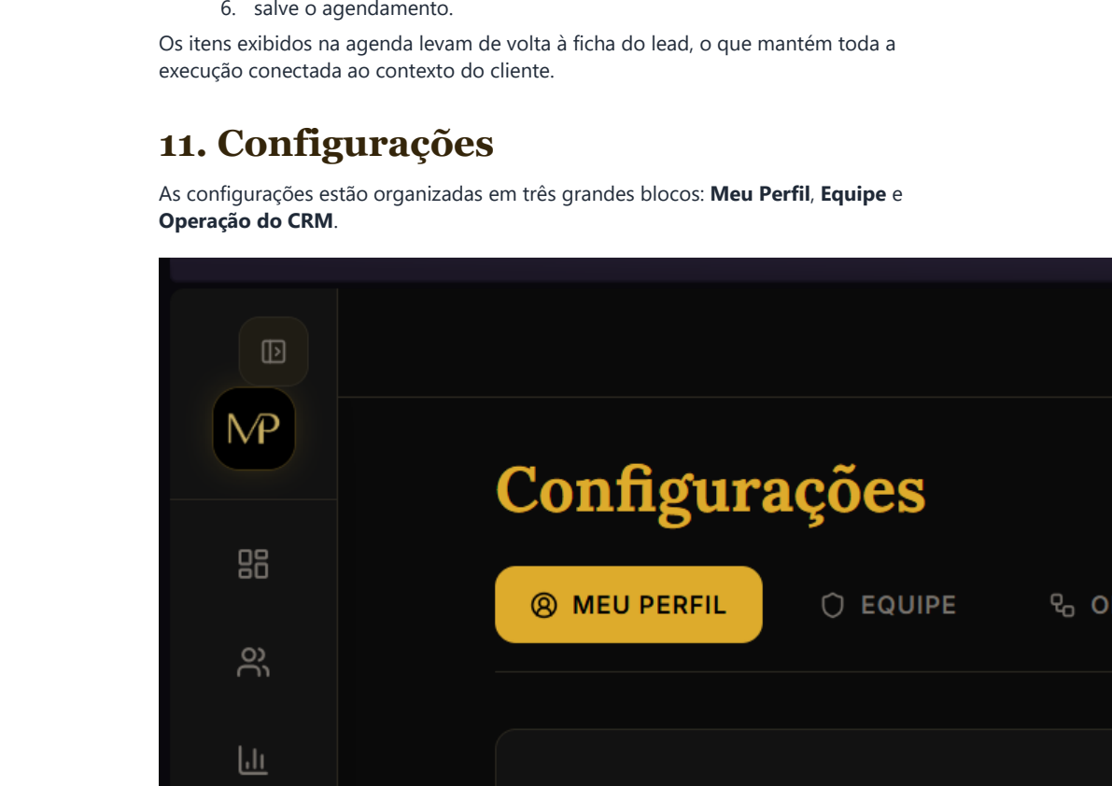
Aba Meu Perfil, onde cada usuário pode atualizar dados de acesso e foto.

11.1 Meu Perfil
- alterar foto de perfil por upload de imagem;
- editar nome exibido;
- editar e-mail de acesso;
- trocar senha informando a senha atual;
- manter a senha atual deixando o novo campo em branco.

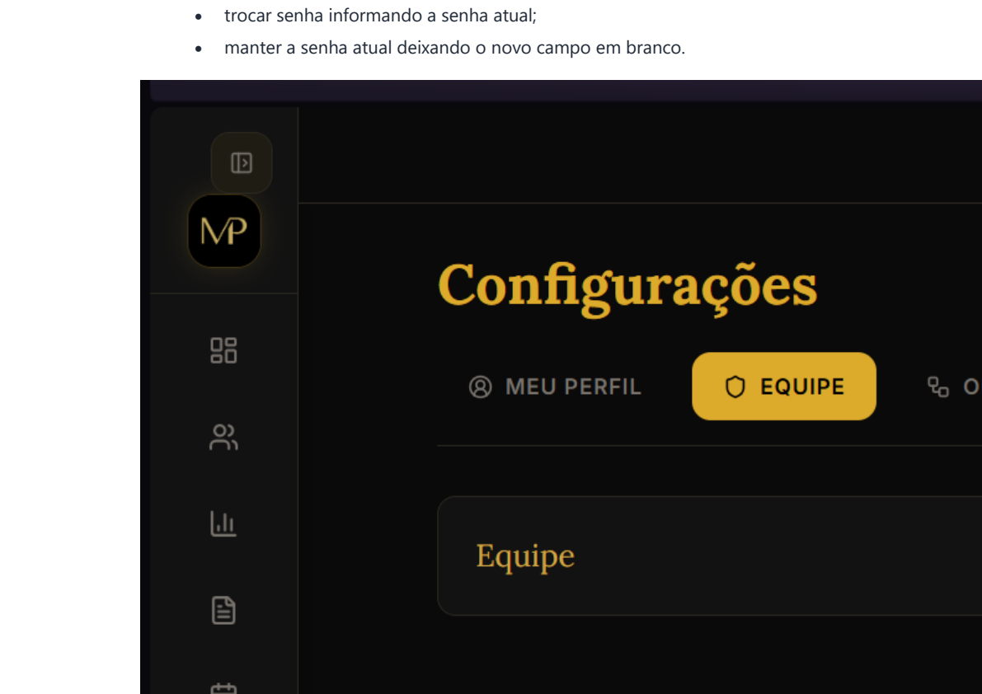
Aba Equipe, usada para cadastro, edição e gestão de usuários.

11.2 Equipe
Disponível para administração. Permite:
- criar usuário novo;
- definir e-mail, senha inicial, papel e perfil de acesso;
- editar dados de usuários existentes;
- ativar ou desativar usuários;
- excluir usuários (exceto o próprio usuário logado).

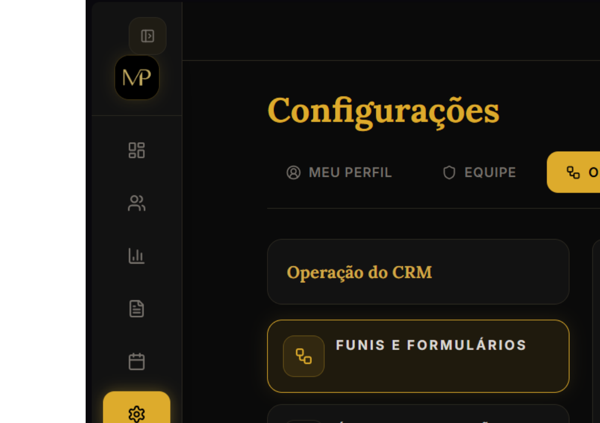
Operação do CRM com foco em funis, formulários e estrutura operacional.

11.3 Operação do CRM
A operação do CRM foi dividida em seções para evitar páginas longas e confusas. Os blocos atuais são:
- Funis e formulários
- Áreas de atuação
- Origens do lead
- Tarefas padrão

11.3.1 Funis e formulários
- criar novos funis;
- duplicar funis existentes;
- editar nome, descrição e tipo de operação;
- vincular área de atuação ao funil;
- definir funil padrão;
- editar etapas do funil;
- gerenciar campos de cadastro do funil.
Os campos do funil funcionam como uma composição de modelos. Os campos padrão do sistema podem entrar automaticamente, mas podem ser removidos ou recolocados por funil. Campos personalizados podem ser criados conforme a necessidade de cada operação.

11.3.2 Áreas de atuação e serviços

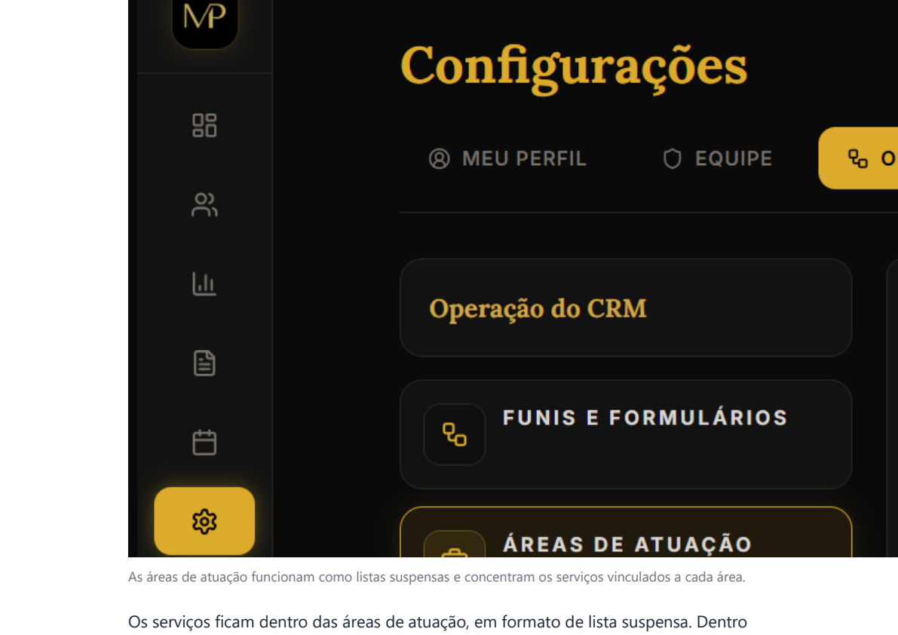
As áreas de atuação funcionam como listas suspensas e concentram os serviços vinculados a cada área.
Os serviços ficam dentro das áreas de atuação, em formato de lista suspensa. Dentro de cada área, o administrador pode:
- cadastrar novos serviços;
- visualizar a lista de serviços daquela área;
- manter a estrutura organizada por especialidade.
Essa estrutura é importante porque, ao selecionar uma área no cadastro do lead, o campo de serviços puxa somente os serviços daquela área.

11.3.3 Origens do lead
Permite cadastrar e manter as origens de entrada, como campanha, indicação, parceria, orgânico ou outras origens operacionais.

11.3.4 Tarefas padrão
As tarefas padrão servem como atalhos de execução. Elas aparecem no momento de criar tarefas dentro da ficha do lead, acelerando rotinas recorrentes da equipe.

12. Fluxos rápidos de operação

Fluxo 1 — Cadastrar um novo lead comercial
- Acesse Gestão de Leads.
- Clique em Novo cadastro.
- Escolha o funil de entrada.
- Preencha nome, telefone, e-mail e documento.
- Selecione a área de atuação.
- Selecione os serviços vinculados à área.
- Defina a origem do lead.
- Se a origem for campanha, vincule a campanha.
- Atribua o responsável.
- Confirme o registro.

Fluxo 2 — Distribuir um lead para um vendedor
- Abra a ficha do lead.
- No campo Vendedor responsável, selecione o usuário desejado.
- O lead passa a refletir o novo responsável na operação.

Fluxo 3 — Registrar investimento de uma campanha
- Acesse Painel de Tráfego > Campanhas.
- Abra a campanha desejada.
- Clique em Adicionar investimento.
- Informe valor, data inicial, data final e observação.
- Salve o lançamento.
Esse investimento passa a compor a leitura de ROI no painel de tráfego e nos relatórios.

Fluxo 4 — Agendar follow-up
- Abra a ficha do lead ou clique em um dia da agenda.
- Escolha Follow-up.
- Defina canal, data, hora e observações.
- Salve o agendamento.

Fluxo 5 — Ler performance por período
- Acesse Relatórios.
- Escolha o funil ou mantenha todos.
- Defina a janela de análise.
- Leia os KPIs, o fechamento por contexto e a disciplina por responsável.
- Exporte a planilha, se necessário.

13. Boas práticas de uso
- Atualize o lead sempre na ficha oficial, evitando controles paralelos.
- Não deixe leads sem movimentação por longos períodos: use a fila de prioridades e a agenda como apoio diário.
- Ao criar serviços, mantenha a vinculação correta à área de atuação.
- Ao cadastrar campanhas, registre os investimentos por período para o ROI não ficar distorcido.
- Use tarefas padrão para acelerar rotinas repetitivas.
- Padronize nomenclaturas de funis, áreas, origens e campanhas para relatórios mais limpos.
- Use o campo de responsável para dar clareza de dono do lead, mesmo quando o administrador também atua na venda.

14. Perguntas frequentes

14.1 Por que não consigo ver determinados menus?
Porque o CRM respeita o perfil de acesso do seu usuário. Menus administrativos ficam reservados para perfis com permissão correspondente.

14.2 Por que o campo de serviços não mostra nada?
O campo de serviços depende da área de atuação. Primeiro selecione a área; se ainda assim não aparecer nada, significa que essa área ainda não possui serviços cadastrados.

14.3 Posso atribuir um lead para outro vendedor?
Sim, desde que seu perfil e a regra operacional do sistema permitam essa ação. O administrador também pode assumir leads para si mesmo.

14.4 O que acontece se a origem for campanha?
O CRM passa a liberar os campos de campanha e, na ficha do lead, também permite vincular o criativo correspondente.

14.5 Como o ROI é alimentado?
Pelos lançamentos de investimento por período na campanha e pela receita dos fechamentos dentro da janela analisada.

14.6 Onde cadastro novos serviços?
Em Configurações > Operação do CRM > Áreas de atuação, abrindo a área desejada e cadastrando o serviço dentro dela.

Se este manual for usado em treinamento interno, a recomendação é combinar a leitura dele com um roteiro simples: entrada de lead, atribuição, movimentação de etapa, follow-up, tarefa, campanha e relatório. Esse percurso cobre a rotina central do CRM.

